МАДОУ ЦРР Слободо-Туринский Детский Сад «Солнечный»

Краткосрочный экологический **проект**

**«**[**Огород на окне**](https://www.maam.ru/obrazovanie/ogorod-proekt)**»**

Выполнила: Алипова Алина Александровна,

Воспитатель МАДОУ-ЦРР «Слободо-Туринский

детский сад «Солнечный»

с. Туринская Слобода

Краткосрочный экологический **проект «**[**Огород на окне**](https://www.maam.ru/obrazovanie/ogorod-proekt)**»**

Цель **проекта**:

формирование у детей интереса к опытнической и исследовательской деятельности по выращиванию культурных растений в комнатных условиях, воспитание у детей любви к природе, создание в **группе**[огорода на подоконнике](https://www.maam.ru/obrazovanie/ogorody-na-podokonnike).

Задачи:

• расширение знаний детей о культурных и дикорастущих растениях, об особенностях выращивания культурных растений (перец, фасоль, лук, зелень, цветы, овес и др.);

• формирование умения детей ухаживать за растениями в комнатных условиях;

• формирование практических умений вести наблюдения за ростом растений, обобщение представлений детей о необходимости света, тепла, влаги почвы для роста растений;

• развитие эмоциональной сферы детей;

• развитие чувства ответственности за благополучное состояние растений (полив, рыхление, прополка);

• воспитание стремления заботиться о растениях, нетерпимости к их бессмысленной порче;

• формирование экологической культуры, осознанного и бережного отношения к природе;

• воспитание любви к природе;

• воспитание уважения к труду, бережного отношения к его результатам;

• развитие познавательного интереса и творческих способностей.

Актуальность:

- недостаточный уровень экологических знаний и навыков у детей;

- ведение наблюдений за ростом и развитием растений в осеннее-зимний период, в то время, когда за окном лежит снег;

-необходимость в создании условий для поисково-исследовательской деятельности.

Вид: краткосрочный, познавательный, творческий.

Участники: дети **разных групп**, воспитатель, родители

Продолжительность: март - апрель

Этапы работы над **проектом** :

Подготовительный: определение цели и задач **проекта**, сбор информационного материала, создание условий для организации работы в «**огороде на окне**», составление плана мероприятий по организации детской деятельности.

Основной (или этап реализации **проекта**) : проводятся запланированные мероприятия для реализации **проекта**(беседы, опыты, эксперименты, творческая деятельность, рассматривание иллюстраций, чтение, высадка рассады в **огород и на клумбы**).

Заключительный: подводятся итоги, организуется фотовыставка, выставка детского творчества, итоговая беседа.

Этапы реализации **проекта**

Мероприятия Цели Ответственные Сроки

реализации

1 этап – подготовительный

Беседа с родителями «**Огород на окне**». Обсудить цели и задачи **проекта**. Сформировать интерес у родителей по созданию условий для реализации **проекта**. Воспитатель

родители. 1-я неделя

Консультация для родителей «**Огород на окне**» Просвещать родителей по данной теме. Воспитатель 1-я неделя

Подбор наглядно – дидактических пособий, приобретение необходимых материалов и оборудования, подбор художественной и научной литературы. Создать условия для реализации **проекта**«**Огород на окне**». Воспитатель

родители. 1-я, 2-я неделя

Беседа об овощах.

Д/и “Вершки и корешки”, «Фрукты – овощи», «Во саду ли в **огороде**», «Что, где растёт» Обобщить и расширить знания об овощах. Воспитатель 2-я неделя

2 этап – основной

Рассматривание книг, иллюстраций о растениях. Вызвать интерес к растениям, желание заботиться о них, углублять и расширять знания о видах растений. Воспитатель 2-я неделя

НОД в старшей **группе**«Посев семян помидоров для выращивания рассады»

НОД в младшей **группе**«Мои зелёные друзья» Развивать знания об овощных культурах и семенах; формирование трудовых навыков

Формировать практические знания о посадке лука в землю и в воду; формирование трудовых навыков; воспитание любви к растениям, умение работать в коллективе Воспитатель 2-я неделя

Практическая деятельность: посадка различных культур. Вызвать интерес к выращиванию **огородной культуры**. Воспитатель 3-я неделя

Опыт – наблюдение за ростом растений. Учить детей замечать изменения, которые происходят у прорастающих луковиц, зерен, семян. Воспитатель 3-я - 6-я неделя

Труд в уголке природы. Продолжать учить детей правильно строить суждения и делать выводы о создании благоприятных условий (воды, света, тепла) Воспитатель 3-я - 6-я неделя

Опыт- наблюдение за ростом одного и того же растения в благоприятных и неблагоприятных условиях. Получить необходимые условия для роста растения (свет, вода, тепло). Воспитатель 3-я - 6-я неделя

Практическая деятельность: выращивание рассады. Продолжать формировать навыки посадки и ухода за растениями. Воспитатель, дети 3-я – 6-я неделя

Дидактическая игра «Что, где растёт?». Совершенствовать ассоциативное мышление и фантазию. Воспитатель 3-я – 6-я неделя

Наблюдение за ростом рассады. Продолжать учить детей замечать изменения в росте и развитии растений. Воспитатель 3-я – 6-я неделя

Оформление дневника наблюдений. Зафиксировать наблюдение за растениями. Воспитатель 3-я – 6-я неделя

Труд в природе. Подготовить клумбы для высадки рассады цветов, формировать интерес к результату своего труда. Воспитатель 3-я – 6-я неделя

Беседа «**Огород на окне** переносится на участок детского сада». Настроить детей на дальнейшую деятельность по пересадке **огорода на окне в огород на участке сада**. Подготовить грядки **огорода** для высадки рассады овощей. Воспитатель 6-я неделя

3 этап – заключительный

Фотовыставка «Наш **огород на окне**» Фотографирование и организация выставки в **группе**. Воспитатель, родители. 7-я неделя

Выставка детских рисунков «Мы - юные **огородники**!» Рисование с натуры, зарисовки результатов наблюдений. Дети, родители,

Воспитатель 8-я неделя

Анализ результативности Воспитатель 8-я неделя

**Фотоотчёт**

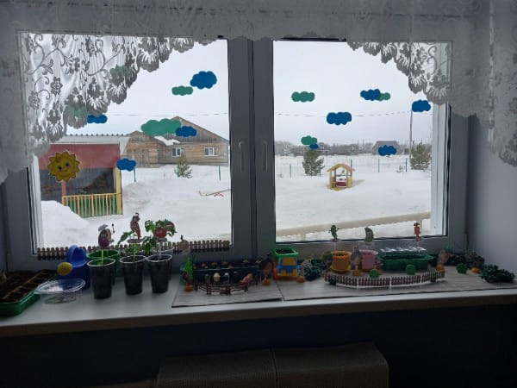

**«Огород на подоконнике»**

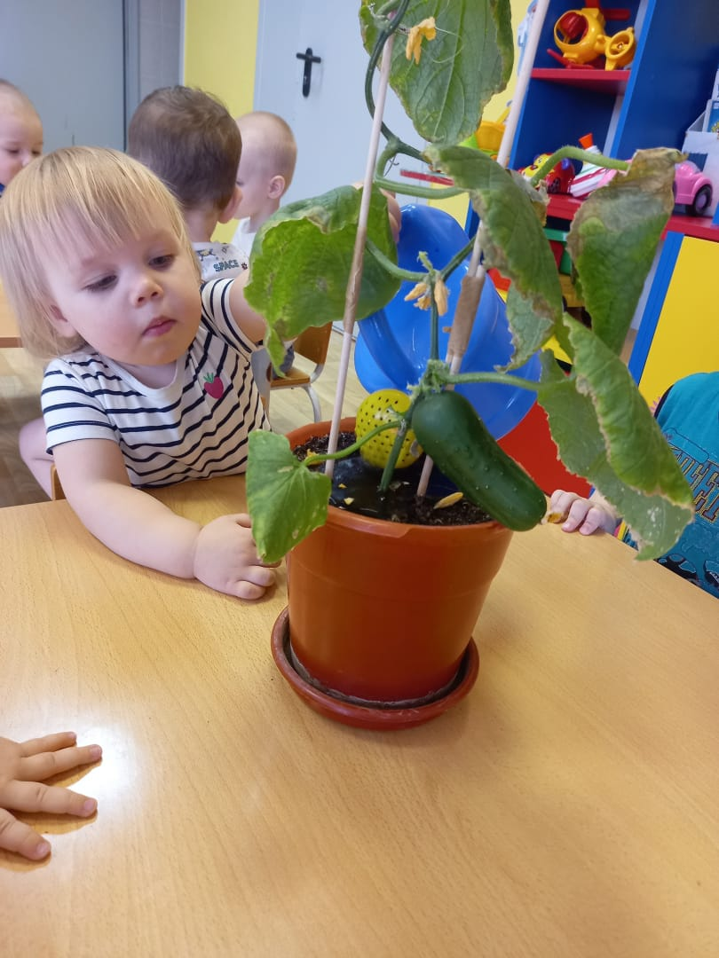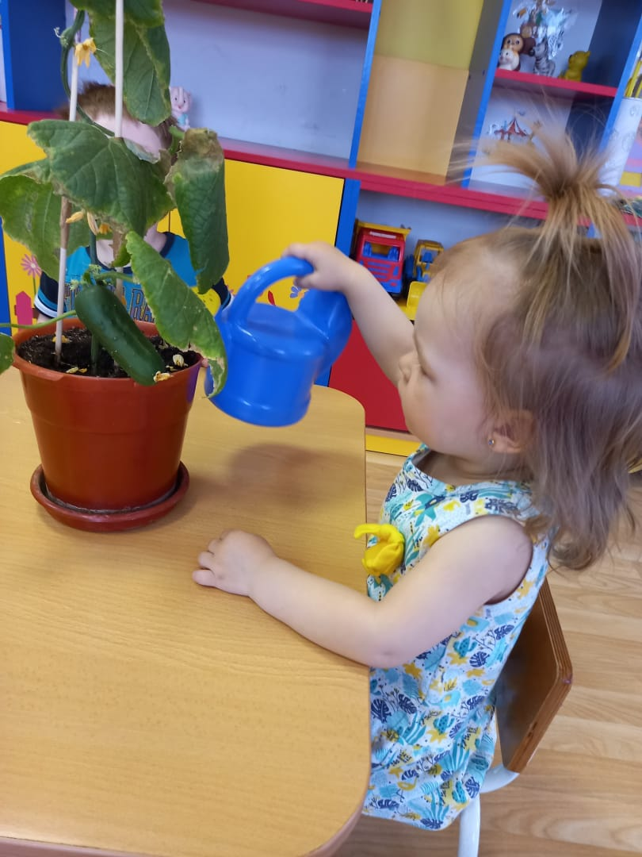

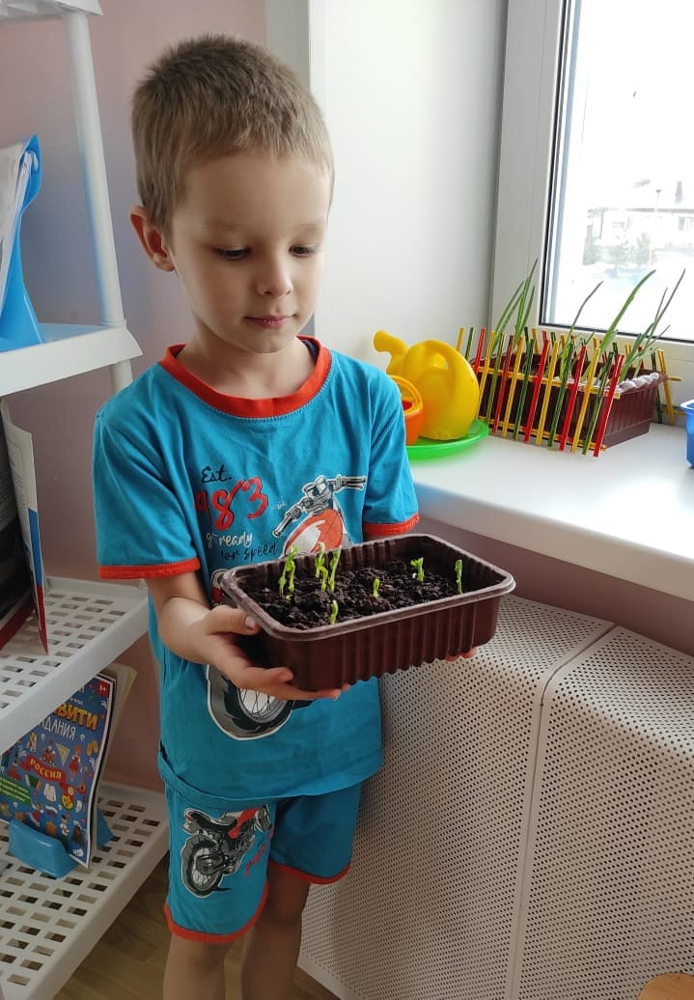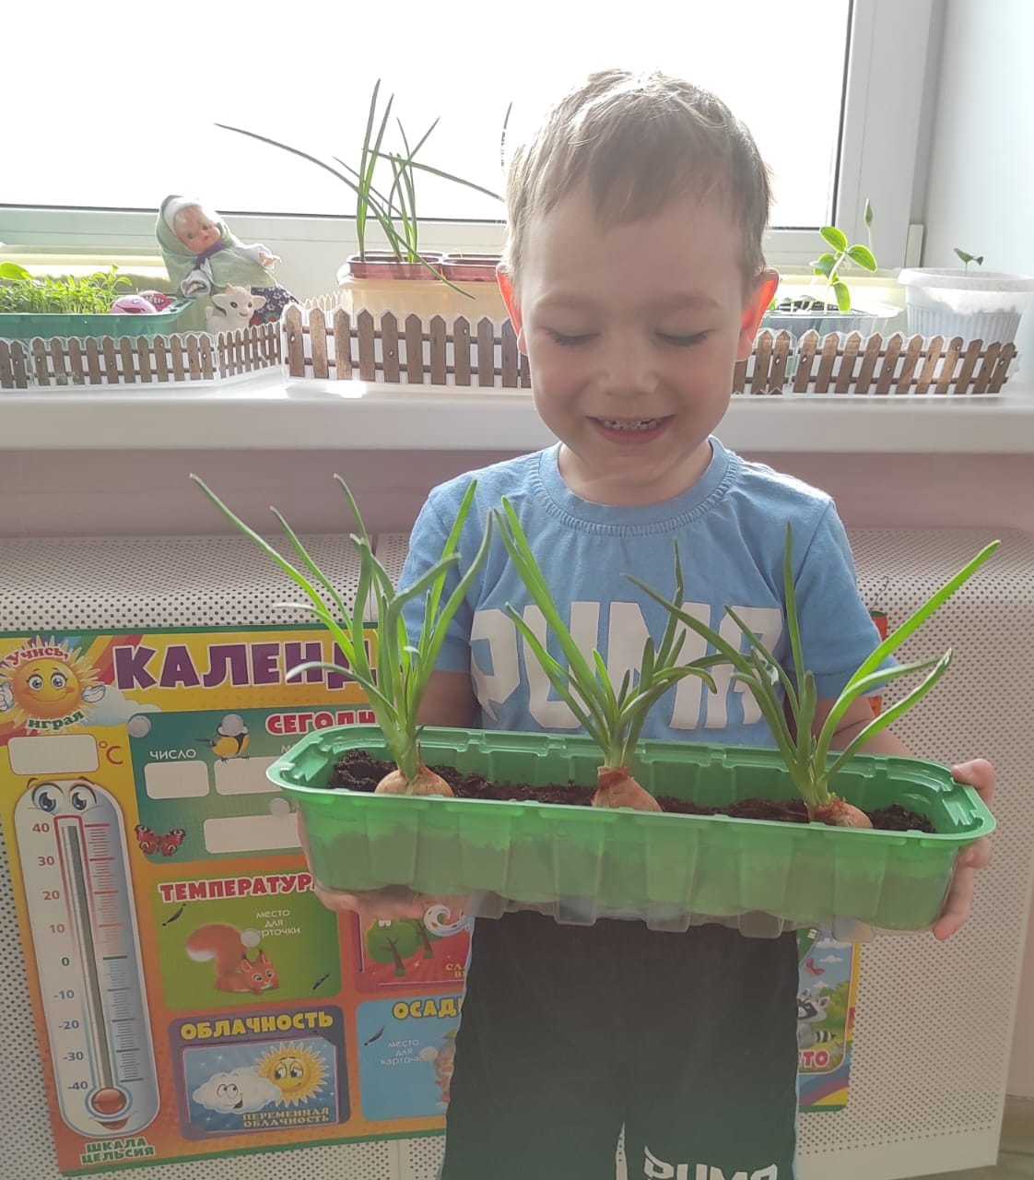

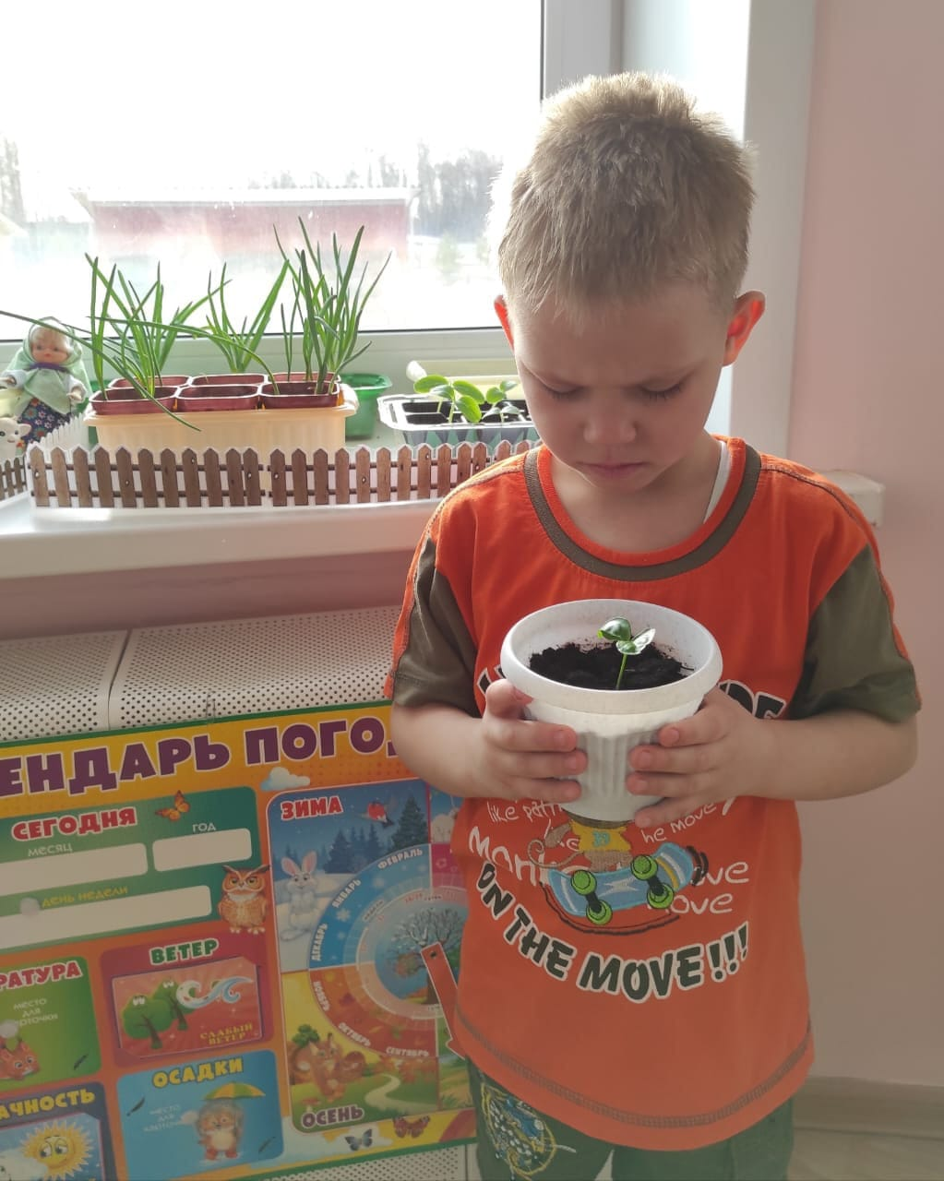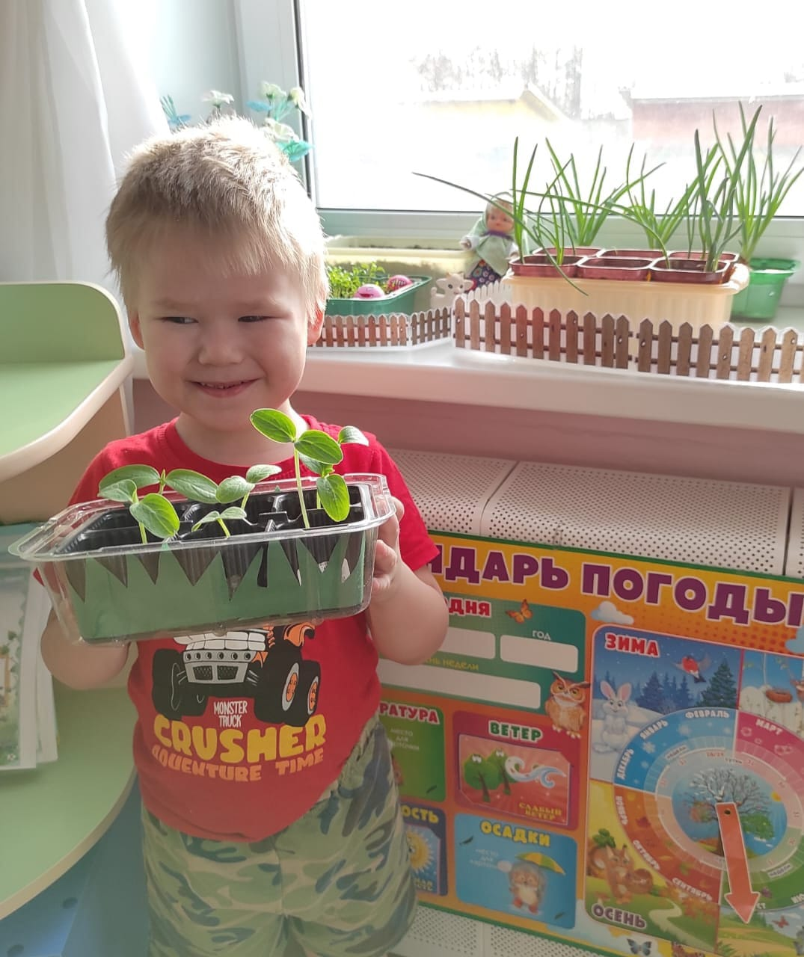

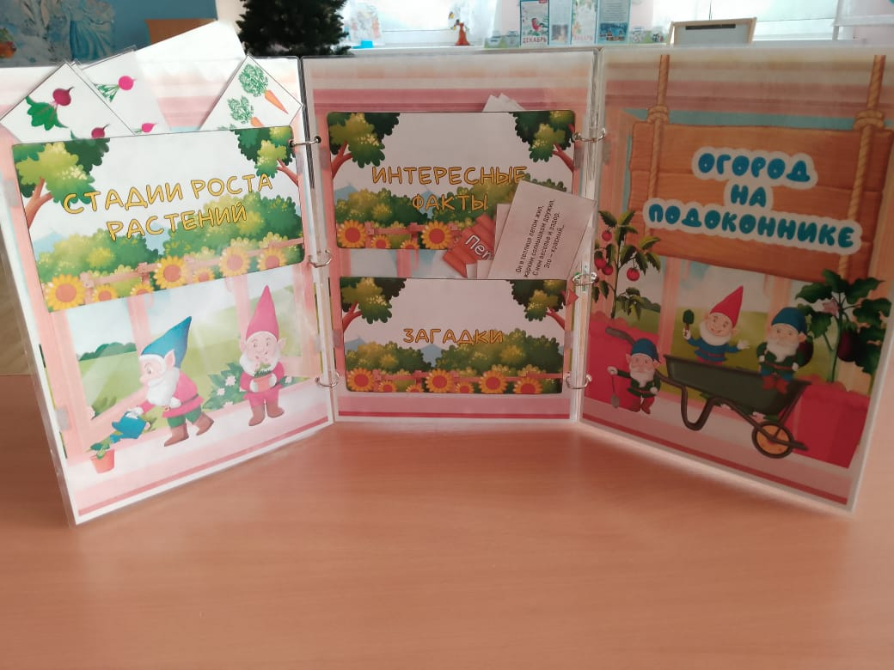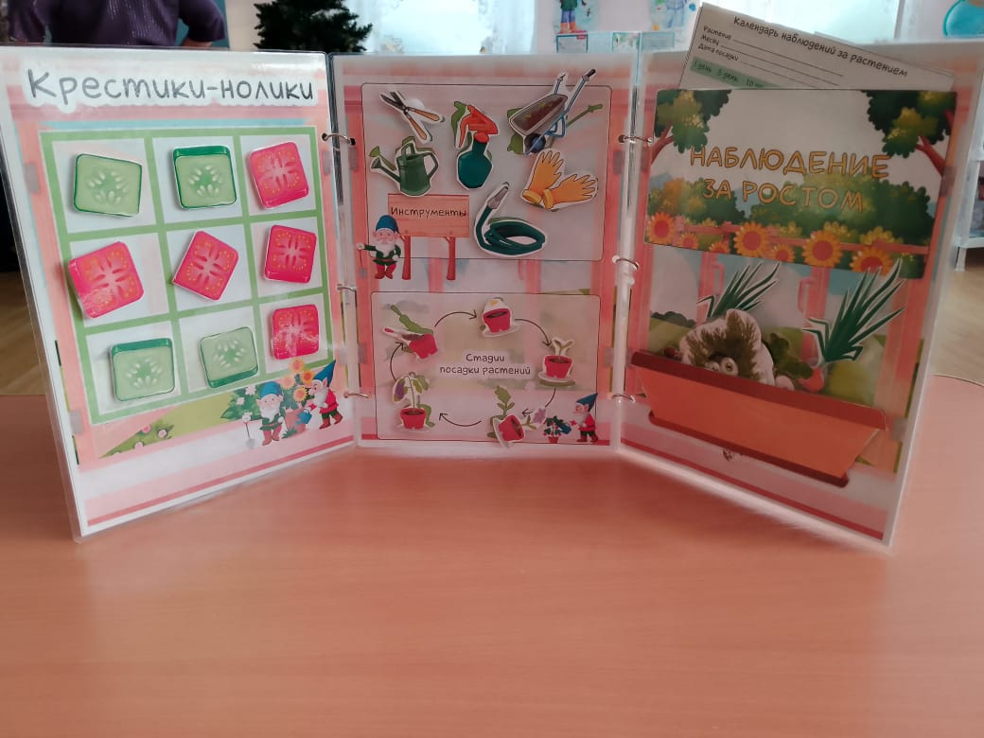

**Изготовление «Лэпбук Огород на Подоконнике»**